À
AGESUL (G1.R28)

O requerente, abaixo qualificado, vem mui respeitosamente requerer a concessão de AUTORIZAÇÃO ESPECIAL DE TRÂNSITO para fins de transporte de Máquinas e Equipamentos em Geral nas rodovias sob jurisdição da AGESUL.
Para tanto declara ser conhecedor da legislação de trânsito, em especial a Resolução Nº 68/98 do CONTRAN e suas alterações, comprometendo-se a cumpri-las integralmente.

DADOS DO REQUERENTE
Nome:

CNPJ/CPF: | RG: |  |  | Fone:
Endereço: |  | N.º |  | Bairro:
Cidade: |  |  | UF: | CEP:

CAMINHÃO DE TRAÇÃO
Marca: |  | Modelo: |  | Ano Fab.: |  | N.º Chassi:
Placa: |  |  |  | CMT: |  | Potência: |  | Tara:
Altura Máxima: | Comp. Total: |  | Larg. Máxima: |  | Peso Total da Carga: |  | PBT Conjunto:

Altura = | 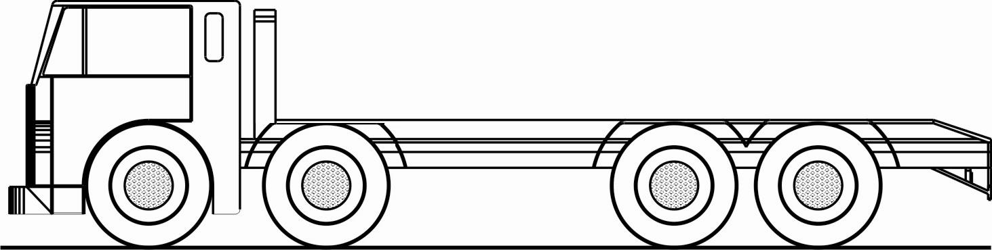
Comprim. Parciais =

Comprimento Total =

LOCAL E DATA: __________________________________________

___________________________________
Requerente
Com identificação

